2015年福建省泉州市初中毕业、升学考试
思 想 品 德 试 卷
（考试时间：90分钟； 试卷满分：100分； 考试形式：开卷）
温馨提示：
1.考生可携带课本和《时事》等材料进入考场，供作答时参考。
2.考试期间禁止交流、讨论、相互抄袭。
3.请把所有答案写到答题卡指定位置上，不要错位、越界答题。
毕业学校 姓名 考生号

- 选择题（下列各题均有四个选项,其中只有一个选项最符合题意，请将所选答案的字母填涂在答题卡指定位置上。每小题2分，共50分）
1.2015年2月1日，中共中央、国务院发布《关于加大改革创新力度，加快______的若干意见》，这是中央一号文件连续12年聚焦“三农”问题。（ ）
A.农业科技发展 B.推进农业现代化
C.农业现代化建设 D.推进农业科技创新
2.2014年我国国内生产总值超63万亿元，比上年增长______。（ ）
A.7.4% B.7.5% C.8.4% D.8.5%
3.2015年1月9日，国家科学技术奖励大会在北京召开，______院士获2014年度国家最高科学技术奖。（ ）
A.吴良镛 B.郑哲敏 C.张存浩 D.于敏
4.2014年11月1日，十二届全国人大常委会第十一次会议审议决定，将每年 12 月4日设立为（ ）
A.孔子学院日 B.烈士纪念日 C.国家宪法日 D.抗战胜利纪念日
5.2014年9月19日，第十七届亚运会在韩国仁川举行，中国连续第______次高居亚运会金牌榜首。（ ）
A.七 B.八 C.九 D.十
6.2015年3月26日，博鳌亚洲论坛在海南举行。本届年会的主题是“亚洲新未来：______”。（ ）
A.迈向命运共同体 B.亚洲寻求共同发展
C.寻找和释放新的发展动力 D.迈向健康与可持续发展
7.2015年2月26日，第69届联合国大会通过决议，决定联大于今年5月召开纪念世界反法西斯战争胜利______周年特别会议。（ ）
A.60 B.70 C.80 D.90
8.下列体现我国坚持对外开放基本国策的有（ ）
①2015年4月，广东、天津和福建自由贸易试验区同步挂牌
②2014年11月，我国探月工程三期再入返回飞行试验获得圆满成功
③2015年4月，我国倡议设立的亚洲基础设施投资银行意向创始成员国全部确定
④2014年11月，我国宣布将出资400亿美元成立丝路基金，支持“一带一路”建设
A.①② B.③④ C.①③④ D.②③④
9.右边漫画表明（ ）
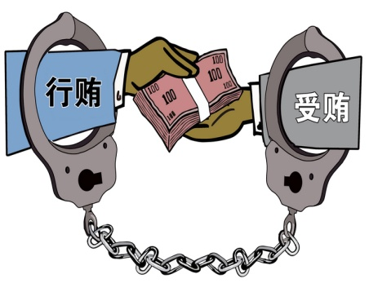
①法律由国家制定或认可
②法律靠国家强制力保证实施
③法律对全体社会成员具有普遍约束力
④任何违法行为都要承担相应的法律责任
A.①④ B.①②③ C.②③④ D.①②③④
10.年仅33岁的青年歌手姚贝娜在生命的最后时刻，选择了另一种大爱的方式存在——捐献自己的眼角膜。由此可见姚贝娜的生命观是（ ）
A.肯定生命，永不放弃生的希望 B.珍爱生命，将生命的价值延伸
C.漠视生命，视生命为身外之物 D.尊重生命，用生命来谋取名誉
11.“自强哥”檀正闻直言：“是目标支撑着我，不要轻易放弃。在不停的实践和追求当中不断超越自我，通过自己的努力，总会有一个理想的未来。”这启示我们（ ）
A.理想是自强的航标 B.扬长避短是自强的关键
C.战胜自我是自强的捷径 D.有了人生目标就会自强
12.下列四位同学的行为属于正确维护隐私权的是（ ）
A.春风封闭自己，不与人交流
B.夏雨经常在网上晒同学的各种隐私
C.秋云经常打听同学的秘密并在班里传播
D.冬雪要求泄露她的隐私的同学赔礼道歉
13.右图《合作之举》告诉我们（ ）
A.在合作中放弃竞争

B.在竞争中放弃合作
C.合作是事业成功的土壤 《合作之举》
D.竞争不合作，合作不竞争
14.近年来，“感动中国人物”已成为人们广泛学习的楷模，为了更好传递这些人物身上的正能量，我们必须( )
①热心公益，服务社会 ②积极承担责任，不言代价与回报
③培养高度的社会责任感 ④从身边小事做起，只对自己负责
A.①②③ B.①②④ C.①③④ D.②③④
15.2015年3月，新华网、人民网等网站联手以“我有问题问总理”为题向网友征集问题，听取民意，取得良好的社会效益。这一做法( )
A.可以杜绝腐败现象 B.有利于公民依法行使监督权
C.能解决政府的一切难题 D.有利于人民直接管理国家事务
16.2014年7月25日是中日甲午战争爆发120周年纪念日，全国各地举行不同形式的纪念活动。该做法的目的是（ ）
A.悼念死难同胞，延续民族仇恨
B.弘扬民族精神，增强民族凝聚力
C.牢记使命，为国担当，称霸世界
D.勿忘国耻，激发中国人民的反日情绪
17.陈某在上网时，发现有人正在利用互联网泄露国家重要的经济情报，就立即将此事报告给了有关部门。陈某履行了______的义务。（ ）
A.爱护公共财物 B.保守国家秘密
C.维护国家荣誉 D.维护国家安全
18.2014年12月下旬，中共中央、国务院印发《关于加强和改进新形势下民族工作的意见》，强调必须坚持和完善民族区域自治制度。这一制度（ ）
①符合我国的国情
②是我国的一项基本政治制度
③体现了我国各民族的根本利益
④体现了民族平等、团结和共同繁荣的新型民族关系
A.①②③ B.①②④ C.①③④ D.②③④
19.实现祖国统一是全体中华儿女的共同心愿，为了推动两岸关系发展，我们青少年应该（ ）
①坚决维护国家主权和领土完整
②自觉履行维护国家统一的义务
③坚决同破坏祖国统一的言行作斗争
④积极拥护和支持我国政府在台湾问题的方针和立场
A.①② B.③④ C.②③④ D.①②③④
20.右图《治理》中的举措（ ）
①有利于促进社会公平正义
②能够完全解决入学难问题
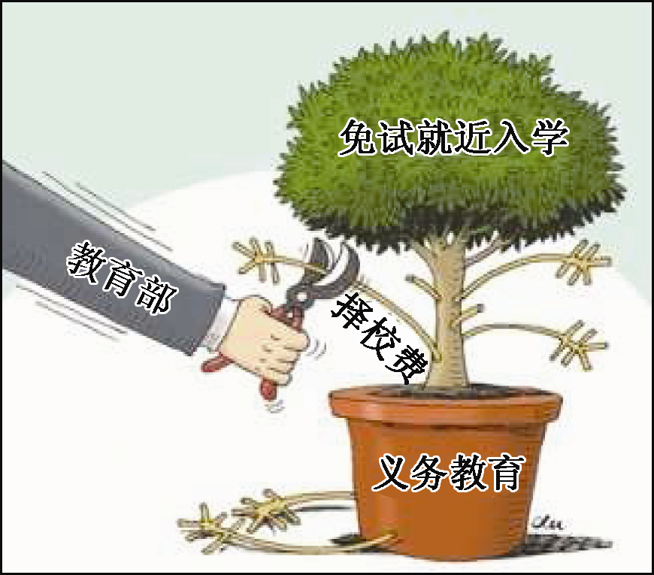
③能保障所有公民的受教育权
④有利于维护未成年人的受教育权
A.①② B.①④ C.②③ D.②④
21.2015年3月15日，第十二届全国人民代表大会第三次会议表决通过了《关于修改〈中华人民共和国立法法〉的决定》。上述材料表明（ ）
A.全国人民代表大会享有立法权
B.人民代表大会是我国的根本政治制度
C.在我国，一切权力属于全国人大代表
D.人民代表大会制度是我国的根本制度
22.2014年11月亚太经合组织(APEC)领导人会议在北京举行，中国作为全球第二大经济体，在APEC会上的倡议占了一半以上，展现出来的决策力、组织力、动员力令全球叹服。这表明我国( )
A.已经成为世界超级大国 B.已超越社会主义初级阶段
C.是世界上最发达的国家 D.在国际舞台上发挥着越来越重要的作用
23.2014年6月9日，习近平总书记在两院院士大会上强调，我国科技发展的方向就是创新、创新、再创新。这是因为创新是（ ）
A.现阶段我国的总任务
B.当前我国一切工作的中心
C.增强我国综合国力的唯一因素
D.一个国家和民族发展的不竭动力
24.要解决右边漫画中反映的问题，国家必须做到（ ）
A.深化分配制度改革，防止两极分化现象
B.坚持平均分配的原则，杜绝贫富差距现象
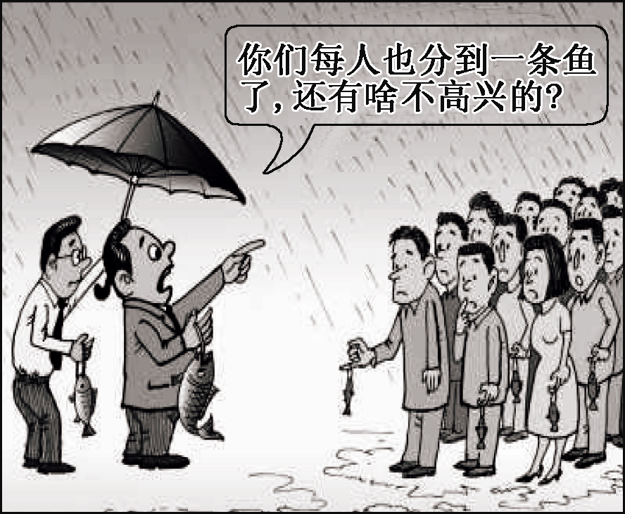
C.分配过程中确保绝对公平，保证人人满意
D.坚持按生产要素分配的原则，实现同步富裕
25.当前，全球许多奢侈品牌纷纷进军中国市场，其目标顾客是一些中等收入人群。你认为这些消费群体正确的做法应该是（ ）
A.满足虚荣心理，过度消费 B.学会理性思考，合理消费
C.紧跟社会时尚，奢侈消费 D.炼就一双慧眼，超前消费
二、非选择题（共5大题，共50分）
26.关注时事 分析热点
2015年4月16日，我国发布《水污染防治行动计划》，对我国水污染治理提出了具体措施。按《计划》要求，到本世纪中叶，生态环境质量全面改善，生态系统实现良性循环，生态文明建设取得重大突破。——摘自2014—2015学年度《时事》（初中版）第6期
请你运用所学知识，对上述新闻材料进行点评。（6分）

27.规范市场管理 共享网络文明
材料一：近来，李克强总理在会见中外记者时强调：不管是网上还是网下的实体店，都要讲究诚信，保证质量，维护消费者的权益。
材料二：随着“互联网+”时代的到来，便捷的网络购物已成为现代年轻人一种时尚的生活方式。但同时，个人信息泄露等问题频繁出现，每年因账号被盗造成的损失已超过10亿元，增强消费者自我保护意识迫在眉睫。
阅读上述材料，运用所学知识，回答下列问题：
(1)为什么说“不管是网上还是网下的实体店，都要讲究诚信”？（4分）

(2)请你运用《思想品德》八年级的有关知识，谈谈生活在网络世界的我们应该如何加强自我保护？（4分）

28.构建平安校园 健康快乐成长
近年来，校园暴力事件屡有发生，引起社会各方高度关注。长沙一女生因提醒同学值日发生纠纷，被班上同学围殴；苏州一男生为“夺爱”对同学实施暴力，致其脑出血……这些事件从侧面反映出部分未成年人心理素质较差、道德水平低下，法律意识淡薄等问题。
请你阅读上述材料，运用所学知识，就中学生如何避免校园暴力事件的发生谈谈你的想法。（至少4点，8分）

29.践行价值观 增强责任感
材料一：近年来，各地积极践行社会主义核心价值观，泉州市涌现出了不少志愿服务队伍，他们相继开展关爱空巢老人和留守儿童、爱心助残等志愿服务活动，以强烈的社会责任感，忠实履行义务，被人们称赞为“众多活雷锋，温暖泉州城”。
材料二：如右图。
阅读上述材料，运用所学知识，回答下列问题：

(1)社会主义核心价值观在个人层面的价值准则是什么？（2分）

(2)请你对材料二图中同学的说法进行简要评析。（4分）

(3)请从忠实履行义务和做负责任公民的角度，谈谈你将如何向“众多活雷锋”学习。（6分）

30.推进依法治国 促进社会和谐
材料一：2015年“两会”政府工作报告指出，今年是全面推进依法治国的开局之年，要按照“四个全面”战略布局，深入开展法治宣传教育，依法惩治违法犯罪行为，严肃查处制售假冒伪劣行为。
材料二：为了贯彻落实“两会”精神，着力改善民生，促进社会和谐，全国各地围绕“尚德守法，提升食品安全治理能力”这一主题，开展食品安全宣传教育活动，打击危害食品安全违法犯罪。
为引导同学们关注国家发展，光明中学九年（1）班准备开展以“推进依法治国，促进社会和谐”为主题的探究活动课，请你参与并完成下列问题。
[时事链接] (1)2015年“两会”提出的“四个全面”指的是什么？（4分）

[观点理解] (2)请你运用《思想品德》七年级的有关知识，谈谈尚德守法与违法犯罪的关系。（4分）

[深入剖析] (3)结合法律的作用，分析“打击危害食品安全违法犯罪”的必要性。（4分）

[出谋划策] (4)请你就公民如何推进依法治国和促进社会和谐建言献策。（4分）


恭喜你！试题全部答完，请你认真检查一遍！

2015年福建省泉州市初中毕业、升学考试
思想品德试卷参考答案及评分标准
一、选择题 （共25小题，每小题2分，共50分）
题号 | 1 | 2 | 3 | 4 | 5 | 6 | 7 | 8 | 9 | 10 | 11 | 12 | 13
答案 | C | A | D | C | C | A | B | C | C | B | A | D | C
题号 | 14 | 15 | 16 | 17 | 18 | 19 | 20 | 21 | 22 | 23 | 24 | 25
答案 | A | B | B | D | A | D | B | A | D | D | A | B
二、非选择题 （5大题，共50分）
26.（6分）
(1)上述材料说明我国重视水污染治理，大力推进生态文明建设。（1分）
(2)①长期以来，我国资源开发利用不尽合理、不够科学，由此造成的浪费、损失十分严重；（2分）我国经济增长过度依赖资源消耗，一些地区的发展以牺牲环境为代价，造成了严重的环境污染和生态破坏，已经直接威胁到我们和子孙后代的生存。（2分）
(3)我们要树立生态文明理念，走可持续发展的道路，为实现中华民族永续发展作出自己应有的贡献。（1分）
评分说明：
本题属于开放性试题。考生若从其它角度按“是什么”“为什么”“表态”回答，言之有理，符合题意，亦可酌情给分。
27.（8分）
(1)①为人诚实，言而有信，能得到别人的信任，也是自身道德的升华；实实在在做事是个人得以立足、事业得以成功的保证。（2分）②不讲诚信的人一旦被识破，就难以在社会上立足，其结果既伤害别人，也伤害自己。（2分）
(2)①我们必须提高自己的安全防范意识，不轻意泄漏个人资料，不随意答应网友的要求。（2分）②只有不断提高自己的辨别、觉察能力，提高自己的抗诱惑能力，才能保护自己。（2分）
评分说明：
第(1)小题第①点考生若从诚实守信是中华民族的传统美德，诚信是为人处事的基本原则；对人守信，对事负责，是诚信的基本要求；诚信的核心是善等角度回答，也可酌情给分。
第(2)小题考生若从其它角度回答，言之有理，符合题意，亦可酌情给分。
28.（8分）
心理方面：①学会调控情绪，做情绪的主人；②友好交往礼为先，做到语言文明，态度亲和，举止端庄；③增进同学之间的友谊，学会用恰当方式与异性交往；等等。
道德方面：①要学会宽容他人，换位思考，与人为善；②尊重他人，平等待人；③加强修养，践行道德，做一个有道德的人；等等。
法律方面：①防范侵害，保护自我（提高警惕，用智慧和法律保护自己）；②树立法律意识，维护法律的尊严，自觉依法自律，做一个守法的人；③从小事做起，预防违法犯罪；④自觉遵纪守法，谨慎交友，防微杜渐，防患于未然；⑤增强维护人身权的意识，关爱他人的生命和健康；等等。
评分说明：
本题为开放性试题，考生可从心理、道德、法律三个方面作答，任答出其中一点给2分，满分8分；若从其它角度回答，言之有理，符合题意，亦可酌情给分。
29.（12分）
(1)爱国、敬业、诚信、友善。（2分）
(2)①漫画中同学的说法是片面的。（1分）②孝敬父母表现在各个方面：爱父母，心里想着父母，理解、关心父母；行动上帮助父母，为父母分忧；努力学习，积极上进，让父母高兴。（2分）③该同学在努力学习的同时，要为父母做一些力所能及的事情。（1分）
(3)忠实履行义务：①法律鼓励做的，我们积极去做；②法律要求做的，我们必须去做；③法律禁止做的，我们坚决不做。（3分）
做负责任的公民：①信守承诺，慎重许诺，坚决履行诺言；②勇担过错，当我们做错事时，承认并承担相应的责任；③自觉承担责任，做责任的主人。（3分）
评分说明：
第(2)小题中的②考生若答“孝敬父母主要表现在物质和精神两个方面，努力学习是孝敬的一种形式，但帮父母做一些力所能及的事情、为父母分忧也是孝敬的表现”，也可给分。
30.（16分）
(1)全面建成小康社会、全面深化改革、全面推进依法治国和全面从严治党。（4分）
(2)①道德水平高、法制观念强，就会追求上进，不犯或少犯错误，就不会做出违法犯罪的事情；（2分）②道德水平低，法纪观念淡薄，就会追求低级趣味，难免犯违反纪律的错误，发展下去就可能违法，甚至陷入犯罪的泥沼。（2分）
(3)①法律具有规范和保护作用。（2分）②打击危害食品安全违法犯罪是为了更好地规范与约束经营者的行为，保护消费者的合法权益。（2分）
(4)推进依法治国：①人人都要自觉弘扬社会主义法治精神，树立社会主义法治理念，学法尊法守法用法；②依法维护国家利益，依法规范自身行为。（2分）
促进社会和谐：①和谐美好的社会，需要脚踏实地地艰苦奋斗，需要全体人民的共同参与。②只要既着眼长远，又立足当前，人人有责任、人人有行动、人人有贡献，构建社会主义和谐社会的宏伟目标，就能早日变为美好的现实。（2分）
评分说明：
第(2)、(3)小题，考生若从其他角度作答，言之有理，符合题意，亦可酌情给分。
第(4)小题，要求考生从“推进依法治国”和“促进社会和谐”两个方面作答，每个方面2分，共4分。每个方面答出两点即可，每点1分。
评卷时应采意给分，不要死扣要点。考生若从其它角度作答，言之有理，符合题意，亦可酌情给分。

